МБДОУ « ЦРР – ДС № 49»

**« Кто нас крепко любит»**

**Сценарий праздника ко дню Матери**

**для детей младшей группы «2»**

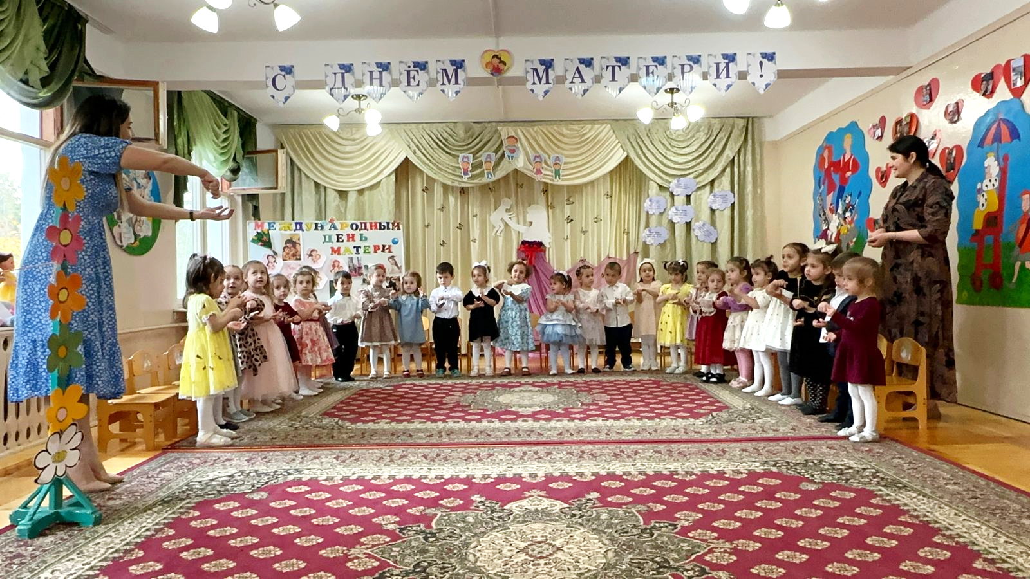

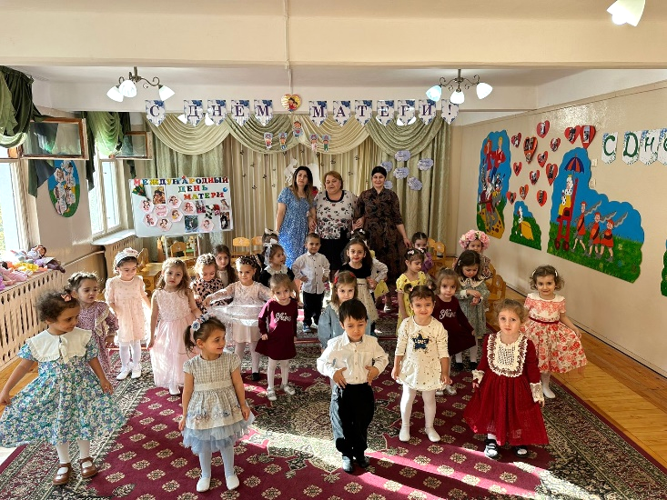

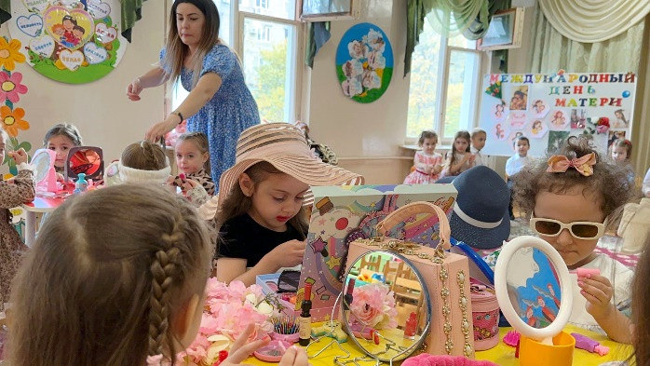

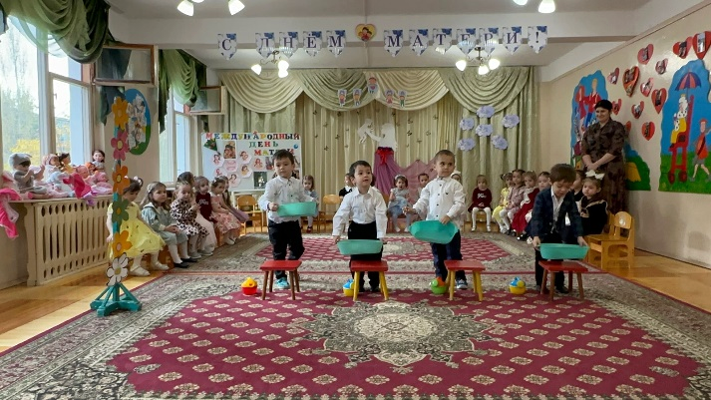

**Муз.руководитель: Джарджуманова К.А.**

**Воспитатели: Абдуллаева С.А.**

**Латипова Г.И.**

**Махачкала**

**2023г.**

**Цели**: Формирование у детей представления о Матери, как о самом близком, родном и дорогом человеке на свете. Воспитание у детей чувства любви, уважения и привязанности к маме, к своей семье.

**Программные задачи:**

Расширение представления детей об общественном празднике «День Матери».

Привлечение родителей к совместному мероприятию, для установления хороших, доверительных отношений с ребёнком.

Способствование созданию положительных эмоциональных переживаний детей и родителей от совместного празднования мероприятия.

Воспитание смелости, взаимовыручки, коллективизма.

Побуждение детей и родителей к активному участию.

**Предварительная работа:**

Беседа с детьми о празднике “День Матери”.

Подбор литературного материала.

Разучивание стихотворений о маме.

Звучит фонограмма «В каждом маленьком ребенке» из мультфильма

«Про обезьянок» (авт. О. Шабина и "Машина времени")

**Ведущий.**В доме добрыми делами занята,

Тихо ходит по квартире доброта.

Утро доброе у нас,

Добрый день и добрый час,

Добрый вечер, ночь добра,

Было доброе вчера.

— «И откуда?» — спросишь ты

В доме столько доброты,

Что от этой доброты

Приживаются цветы,

Рыбки, ежики, птенцы?

Я тебе отвечу прямо:

**Дети:** Это мама, это мама!

**Ведущая:** Кто нас крепко любит?

**Дети:** Мама, мама.

**Ведущая**: Кто нас утром будит?

**Дети:** Мама, мама.

**Ведущая:** Книжки нам читает?

**Дети:** Мама, мама.

**Ведущая:** Песни напевает?

**Дети:** Мама, мама.

**Ведущая:** Кто нас обнимает?

**Дети:** Мама, мама.

**Ведущая**: Хвалит и ласкает

**Дети:** Мама, мама.

**Ведущая:** Молодцы, ребятки, а теперь, чтобы мамочек порадовать, в круг вставайте, веселый танец начинайте. А мамы танцуют вместе с детьми.

«ПЯТНА-ПЯТНИШКИ ВЕЗДЕ»

(муз. и сл. Е. Железнова)

**Ведущая** Мы поздравляем наших милых мам с их праздником – Днем матери. И эти поздравления относятся и к нашим дорогим бабушкам – ведь они тоже чьи – то мамы. Праздник сегодня будет немного не по правилам.

Наши мамы всегда куда – то торопятся, спешат. И у них практически нет времени на то, чтобы отдохнуть, поиграть со своими любимыми детками. А ведь детям нравится, когда вы вместе с ними поете, танцуете, играете. Так давайте забудем про свои проблемы хотя бы в этот день. Я предлагаю вам начать играть с ребенком прямо сейчас.

**Ведущий.**Руки мамы качали детей в колыбели, когда они были маленькими. Это мама согревала их своим дыханием и убаюкивала своей песней. Давайте вспомним то время, когда ваш малыш только появился на свет. Он был такой маленький, беззащитный. И вы, чтобы успокоить малыша, пели ему колыбельные песенки. Я приглашаю мам с детьми и предлагаю вам спеть своим деткам колыбельную

«КОЛЫБЕЛЬНАЯ»

(слова З. Петровой, муз. А. Островского)

(Все мамы берут на руки своих детей и поют колыбельную песню

«Спят усталые игрушки» под фонограмму)

**Ведущий.**Но вот ваши детки подрастают, и вы начинаете читать им маленькие стихотворения. А вы, мамы, хорошо помните эти стишки? (3 мамы ищут ошибки и называют их)

ИГРА «НАЙДИ ОШИБКУ И ОТВЕТЬ ПРАВИЛЬНО»

1. Уронили зайку на пол,

Оторвали зайке лапу.

Всё равно его не брошу,

Потому что, он хороший.

2. Матросская шапка, веревка в руке,

Тяну я корзину по быстрой реке.

И скачут котята за мной по пятам,

И просят меня: «Прокати, капитан».

3. Я рубашку сшила Гришке,

Я сошью ему штанишки.

Надо к ним носок пришить

И конфеты положить.

Молодцы наши мамы.

**Ведущая.**Ребята, а у кого из вас самая красивая мама?

**Дети.**У меня!

**Ведущая.**Ребята, а у кого самая добрая мама?

**Дети**. У меня?

**Ведущая.**А у кого самая лучшая мама?

**Дети.**У меня!

Мама! В этом слове солнца свет.

Мама! Лучше слова в мире нет.

Мама! Кто роднее, чем она?

Мама! У нее в глазах весна.

Мама! На земле добрее всех.

Мама! Дарит сказки, дарит смех.

Мама! Из-за нас порой грустит.

Мама! Пожалеет и простит.

**Ведущий:** Молодцы! Хорошо справились.

А сейчас для наших милых мам мы исполним песню.

**ПЕСНЯ «ОЧЕНЬ МАМОЧКУ ЛЮБЛЮ»**

(Муз. и сл. Л. Старченко)

**Ведущий:** Мама всегда и во всём самая-самая. И сегодня мы предлагаем нашим мамам поучаствовать в конкурсе со своими детьми.

«МЫ ЗНАЕМ ДРУГ ДРУГА»

(Звучит фонограмма песни из к/ф «Мама» «Мама – первое слово»

(сл. Ю. Энтина, муз. Б. Жерара, мамы с закрытыми глазами ищут своих детей)

**Ведущий:** Дорогие мамы сегодня в День матери ваши самые дорогие, самые любимые и самые очаровательные дети подготовили для вас танец.

ТАНЕЦ «РАЗ ЛАДОШКА, ДВА ЛАДОШКА»

(Сл. Игорь Шевчук, музыка Евгения Зарицкая)

**Ведущий.**Дорогие мамы мы дарим вам наше стихотворение:

Мама – это небо! (руки вверх)

Мама – это свет! (руками вверху показываем фонарики)

Мама – это счастье (руки к груди)

Мамы – лучше нет (машем головой нет - нет)

Мама – это сказка! (большой палец Во)

Мама – это смех! (смеемся, улыбаемся)

Мама – это ласка! (гладим себя по голове)

Мамы – любят всех! (шлем воздушный поцелуй руками мамам)

МАСТЕР- КЛАСС «ВМЕСТЕ С МАМОЙ»

(Аппликация «Лучики солнца» под фонограмму «Улыбка мамы» (сл. и муз. О. Осиповой). Вырезать ручку ребенка – это лучик и наклеить на коллективную работу)

**Ведущий:** Устали от такой нагрузки, надо немного отдохнуть.

Теперь я приглашаю вместе потанцевать.

**ИСПОЛНЯЕТСЯ ОБЩИЙ ТАНЕЦ «РУКУ ПРАВУЮ ВПЕРЕД, А ПОТОМ ЕЕ НАЗАД» (Буги-вуги)**

**Ведущий:** Дорогие мамы! Пусть ваши лица устают только от улыбок, а руки от букетов цветов. Пусть ваши дети будут послушны, а мужья внимательны! Пусть ваш домашний очаг всегда украшают уют, достаток, любовь и счастье!

КОНЕЦ